Название статьи. Шрифт Time New Roman Bold 16pt
К. И. Иванов¹, В. Ф. Петров²
¹Астраханский государственный технический университет, Татищева 16, Астрахань, Россия, ivanov@inbox.ru
²Волгоградский государственный технический университет, пр.Ленина 28, Волгоград, Россия, petrov@mail.ru
Аннотация. Аннотация должна содержать от 100 до 250 слов. Шрифт - Time New Roman Italic 11pt.
I. Введение
Шрифт основного текста - Time New Roman 12pt font. Поля страницы: верхнее- 2см, нижнее- 3см, правое – 1см, левое – 3см.
II. Формулы и рисунки
Формулы должны быть набраны в текстовом редакторе Microsoft Words
$$\vec{F}=\frac{d\vec{p}}{dt} (1)$$
Рисунки должны быть четкими и выполнены в любом графическом редакторе.

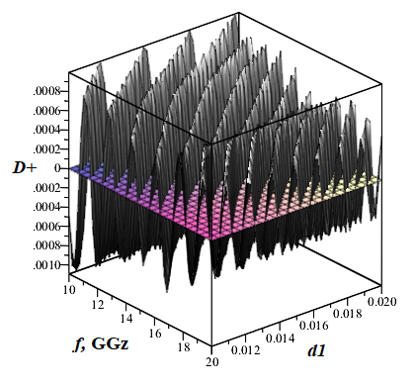
Рис.1. Пример

Таблица 1. Пример
q | i=1 | i=2 | i=3
1 | 23 | 34 | 23
2 | 54 | 45 | 12
3 | 78 | 65 | 14
4 | 23 | 91 | 16

III. Заключение
Пример оформления списка литературы представлен ниже
Литература
[1] K. Vytovtov., L. Mospan, “Penetration effect in gyrotropic slab: theory and applications”, J. Opt. Soc. Am. A29(6), 2012, pp.877-882,
[2] K. Vytovtov, S Zouhdi., “Exotic reflection of plane waves by anisotropic structures” Proceedings of Metamaterials 2012: The Sixth International Congress on Advanced Electromagnetic Materials in Microwaves and Optics, 2012, pp. 648-650.
[3] R. A. Silin. Unusual laws of refraction and reflection. Moscow FAZIS, 1999, 80p.

